ТЕРРИТОРИАЛЬНАЯ ИЗБИРАТЕЛЬНАЯ КОМИССИЯ
БЕЛОЯРСКОГО РАЙОНА

ПРЕСС-РЕЛИЗ

27.02.2019 №9

Эстафету «Сегодня - ученик, завтра – избиратель»
приняла СОШ №1 города Белоярский

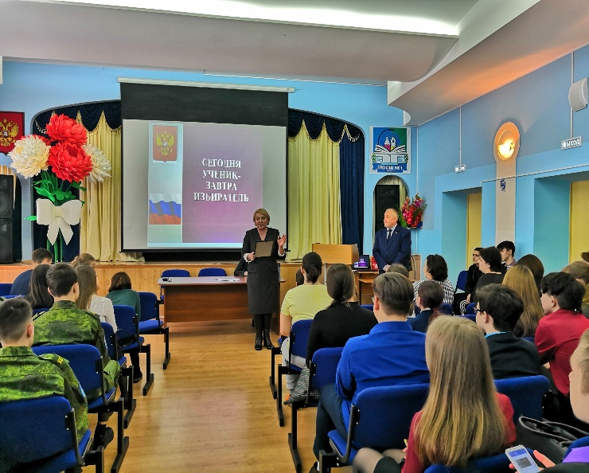
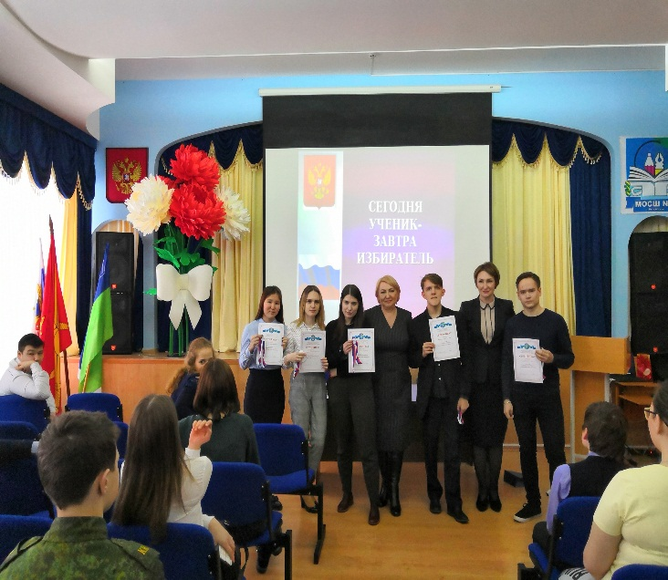
26 февраля в актовом зале средней общеобразовательной школы №1 города Белоярский прошли часы общения по вопросам избирательного права. На встречу пришли ученики 9-11 классов. Разговор с ребятами был направлен на повышение интереса к избирательному процессу, развитие гражданского сознания, правовой культуры будущих избирателей. В ходе более 2-х часовой беседы, помимо информации представленной председателем ТИК Валентиной Бехтер и председателем Совета депутатов городского поселения Евгением Пакулевым, учащиеся интересовались формами выборов глав регионов и муниципалитетов, выдвижением кандидатов по партийным спискам и самовыдвижением. Получив исчерпывающие ответы, ребята активно поприветствовали своих товарищей, которым исполнилось 18 лет. Будущим избирателям Валентина Бехтер вручила сертификаты участников и памятные сувениры.

